**TRƯỜNG ĐẠI HỌC THỦY LỢI**

**KHOA CÔNG NGHỆ THÔNG TIN**



**MÔN: CÔNG NGHỆ PHẦN MỀM**

**Đề Tài : Dự án quản lý bán hàng của siêu thị**

**(Supermarket sales Management)**

**Nhóm thực hiện: nhóm 10**

**Thành viên nhóm:** Lê Duy Thành

Phạm Minh Đức

Trương Tuấn Kiệt

Trần Quang Anh

Phạm Duy Long

Trần Kiên

Trần Trọng Đức

Trần Quang Linh

**Giảng viên:**

Hà Nội

**Mục lục:**

### I, Đề xuất dự án

1, Các vấn đề cần giải quyết 3

2, Phương pháp giải quyết và các mục tiêu 3

3, Cách tiếp cận kỹ thuật 4

II, Lịch trình dự án

1, Bảng danh sách các công việc 4

2, Biểu đồ Gantt 6

3, Mạng AOA 6

4, Mạng AON 7

5, Phương pháp tính đường găng 7

### III, Quản trị rủi ro

NV1: Tài liệu kế hoạch dự án

**I. Đề xuất dự án**

## 1, Các vấn đề cần giải quyết

Nhằm quản lý sản phẩm tốt hơn, giúp thuận tiện cho việc kinh doanh tại siêu thị, phù hợp với thời đại, mang đến sự thuận tiện cho khách hàng, nhóm 10 chúng tôi đã triển khai dự án: Trang web quản lý bán hàng tại siêu thị Thành Đô. Trang web bao gồm những nội dung sau:

- Quản lý sản phẩm: Nhân viên có thể thêm, chỉnh sửa hoặc xóa thông tin về sản phẩm trên trang web. Họ có thể cập nhật thông tin về tên sản phẩm, mô tả, giá cả, số lượng tồn kho và hình ảnh sản phẩm.

- Quản lý đơn hàng: Trang web cho phép nhân viên xem và quản lý đơn hàng từ khách hàng. Họ có thể xem thông tin chi tiết về đơn hàng, bao gồm sản phẩm đã đặt, địa chỉ giao hàng, phương thức thanh toán và trạng thái đơn hàng. Nhân viên có thể cập nhật trạng thái đơn hàng (như đã xử lý, đang giao hàng, đã hoàn thành) và cung cấp thông tin vận chuyển cho khách hàng.

- Quản lý thông tin khách hàng: Trang web cung cấp các công cụ để nhân viên quản lý thông tin khách hàng. Họ có thể xem và cập nhật thông tin cá nhân của khách hàng, bao gồm địa chỉ, số điện thoại, lịch sử mua hàng và thông tin liên quan khác. Điều này giúp nhân viên tạo và duy trì một cơ sở dữ liệu khách hàng để cung cấp dịch vụ tốt hơn.

- Quản lý kho hàng: Trang web cho phép nhân viên quản lý thông tin về tồn kho. Họ có thể cập nhật số lượng sản phẩm trong kho, kiểm tra sự sẵn có của sản phẩm và tạo đơn hàng mua hàng để cung cấp lại các sản phẩm cần thiết.

- Quản lý tài khoản nhân viên: Trang web có thể cung cấp tính năng quản lý tài khoản nhân viên, cho phép quản lý thông tin cá nhân, quyền truy cập và vai trò của từng nhân viên trong hệ thống.

- Chức năng xem sản phẩm: Chức năng trên có thể xem sản phẩm với hình ảnh sản phẩm và lựa chọn mua sản phẩm

- Chức năng thêm vào giỏ hàng: Chức năng trên người dùng có thể thêm sản phẩm vào giỏ hàng

- Chức năng bình luận, đánh giá: Giúp người dùng có thể bình luận, quản lý bình luận, đánh giá theo sao từ 1 đến 5 sao

- **Tổng kinh phí cho dự án**: 20.000.000 VNĐ

## 2, Phương pháp giải quyết và các mục tiêu

* Phương pháp giải quyết:

+ Chia dự án thành các tác vụ, ước lượng thời gian, tài nguyên để hoàn thành mỗi tác vụ.

+ Tối giản hóa các phụ thuộc giữa các tác vụ.

* Mục tiêu:

+ Website sau khi xây dựng xong sẽ hoạt động tốt, không bị lỗi. Có thể giúp nhân viên quản lý các mặt hàng trong siêu thị ở mọi lúc, mọi nơi.

+ Hoàn thành dự án trong thời gian đề ra, không vượt quá mức kinh phí đã có.

## 3, Cách tiếp cận kỹ thuật

- Các tính năng chính:

+ Đăng nhập, đăng xuất trang web

+ Xem thông tin đơn hàng

+ Quản lý nhân viên

+ Quản lý khách hàng

* Công nghệ áp dụng:

+ Ngôn ngữ lập trình: PHP (Framework Laravel), SQL(MySQL), JavaScript (React)

+Ngôn ngữ thiết kế giao diện web: HTML (Bootstrap 5), CSS

+ Công cụ lập trình: Visual Studio Code

+Công cụ quản lý dự án: Git Bash , Github

# II. Lịch trình dự án

## 1, Bảng danh sách các công việc

***Lưu ý:*** *Các nhóm lưu ý giữ nguyên 4 cột đầu tiên, chỉ điền thông tin ở 3 cột sau*

| **TT** | **Công việc chính** | **Mã hoá CV** | **Công việc chi tiết** | **Thành viên thực hiện** | **Công việc trước** | **Thời gian dự kiến (ngày)** |
| --- | --- | --- | --- | --- | --- | --- |
| 1 | Lập kế hoạch | A | Lập kế hoạch | Lê Duy Thành, Phạm Minh Đức | - | 1 |
| 2 | Product Backlog | B | Danh sách yêu cầu phần mềm | Phạm Minh Đức | A | 2 |
| 3 | Sprint 1 | C | Đặc tả yêu cầu | Trần Quang Anh | A,B | 1 |
| D | Phân tích thiết kế | Trần Quang Anh | C | 2 |
| E | Lập trình | Trương Tuấn Kiệt,  Trần Quang Linh,  Trần Trọng Đức  Lê Duy Thành,  Phạm Minh Đức | D | 5 |
| F | Kiểm thử | Trần Kiên, Phạm Duy Long | E | 2 |
| 4 | Sprint 2 | G | Đặc tả yêu cầu | Trần Quang Anh | F | 1 |
| H | Phân tích thiết kế | Trần Quang Anh | G | 2 |
| I | Lập trình | Trương Tuấn Kiệt,  Trần Quang Linh,  Trần Trọng Đức  Lê Duy Thành,  Phạm Minh Đức | H | 5 |
| J | Kiểm thử | Trần Kiên, Phạm Duy Long | I | 2 |

## 2, Biểu đồ Gantt :



## 3, Mạng AOA :

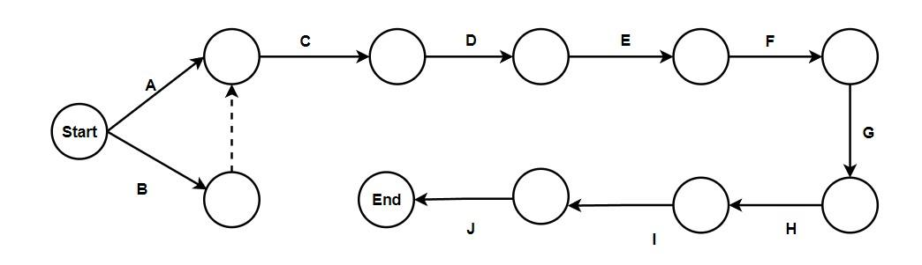

## 4, Mạng AON :

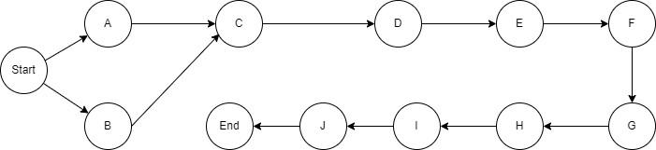

## 5, Phương pháp tính đường găng :



Đường găng: A → C → D → E → F → G → H → I → J

Thời gian hoàn thành sớm nhất của dự án là: 22 (ngày)

### III. Quản trị rủi ro

Chú thích:

|  | (1) | (2) | (3) | (4) | (5) |
| --- | --- | --- | --- | --- | --- |
| **Xác suất xảy ra** | Rất cao | Cao | Trung bình | Thấp | Rất thấp |
| **Mức độ tác động** | Thảm khốc | Nghiêm trọng | Chấp nhận được | Không đáng kể |  |

| **STT** | **Tên rủi ro** | **Xác suất xảy ra** | **Mức**  **độ tác động** | **Chiến thuật ứng phó** |
| --- | --- | --- | --- | --- |
| 1 | Dữ liệu dự án bị mất hoặc bị đánh cắp | (3) | (1) | Sao lưu các dữ liệu dự án ra nhiều bản sơ cua |
| 2 | Thành viên trong nhóm gặp vấn đề sức khỏe hoặc lí do cá nhân không thể tiếp tục hoàn thành dự án | (3) | (3) | Tổ chức lại nhóm sao cho có thêm nhiều chồng lặp trong công việc và con người do đó các thành viên hiểu được công việc của nhau |
| 3 | Dự án vượt quá chi phí đề ra hoặc kinh phí bị cắt giảm | (4) | (1) | Trưởng nhóm kế hoạch lại dự án sao cho phù hợp với chi phí thấp nhất có thể |

| 4 | Các thành viên trong nhóm bất đồng quan điểm dẫn đến gây gổ, xích mích | (2) | (4) | Nhóm cần tìm ra mấu chốt vấn đề và họp bàn để thống nhất quan điểm, giải quyết triệt để các vấn đề tồn đọng cho các thành viên |
| --- | --- | --- | --- | --- |
| 5 | Xác định yêu cầu của khách hàng không đúng | (3) | (2) | Nhóm cần xác định rõ những yêu cầu, chức năng của dự án |
| 6 | Khách hàng thay đổi yêu cầu, tính năng sát ngày hoàn thành dự án | (3) | (2) | Thỏa thuận lại với khách hàng. Giải thích cho khách hàng biết về mức độ ảnh hưởng của việc thay đổi, nếu khách hàng cương quyết thì xin thêm thời gian hoàn thành dự án |
| 7 | Thay đổi công nghệ sản xuất phần mềm | (4) | (2) | Các thành viên thường xuyên cập nhật các công nghệ cần thiết cho dự án |
| 8 | Thành viên trong nhóm không sẵn sàng làm việc, đùn đẩy trách nhiệm, lơ là, thiếu tập trung | (3) | (3) | Nhóm trưởng đôn đốc thành viên hoàn thành công việc trong thời gian sớm nhất, nếu cá nhân nào không cải thiện thì sẵn sàng loại khỏi dự án , tìm kiếm người thay thế |
|  |  |  |  |  |
| 9 | Sản phẩm gặp lỗi  trong quá trình khách hàng sử dụng | (4) | (3) | Nhanh chóng xử lý khắc phục  sự cố cho khách hàng |
| 10 | Khách hàng gặp khó khăn trong quá trình sử dụng | (4) | (2) | Giao tiếp thường xuyên với khách hàng để nắm rõ những khó khăn và tìm cách khắc phục |
| 11 | Thời gian dự kiến để hoàn thành dự án quá ít | (3) | (2) | Dự kiến thời gian hợp lý với từng đầu việc, xây dựng quỹ thời gian đúng sát với thực tế |